大学物理章末测验题参考答案（工科适用）

■ 第五章 机械振动
一.填空题：
1．8π·s⁻¹ 、0.25s 、0.5m 、π/3 、7.9×10⁻⁵J 2 .初位移x₀ 、初速度v₀ 、圆频率ω 、k 、m
3. 1/4 、1/12 、1/6 4. 0.173 、 π/2 0.5π 5.±A 、 0
二.选择题：
1.D; 2.D; 3.B; 4.D; 5.C; 6.D; 7.C; 8.B；9.D； 10.C； 11.D
三.计算题：
1．（1）与标准方程对照得各量： A=0.10m; ω=20π; φ=0.25π; T=0.1s; ν=10Hz ;
（2） x＝7.07×10⁻²m 或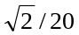;
v＝dx/dt＝-ωAsin(ωt＋φ)＝-4.44m.s⁻¹; 或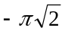
a＝dv/dt＝-ω²Acos(ωt＋φ) ＝-2.79×10²m.s⁻²；或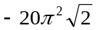
2．（1）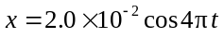； （2）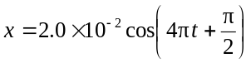；
（3）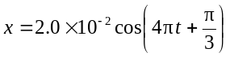； （4）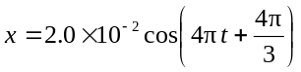
3.（1）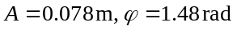 ；
（2）要使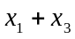最大，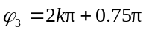；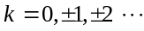
要使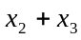最小，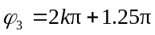，

■ 第六章 机械波
一.填空题：
1. x点晚振动的时间 、 x点落后的相位 2.0.05 ， 2.5 ， 5 ， 0.2 ，0.5π
3 .弹性模量， 密度 4. 531 ,
二.选择题：
1. C 2.D 3.D 4.A 5.C 6.D
三.计算题：
1.（1）对照标准方程得各量：u＝2m·s⁻¹，λ＝0.4m，T＝0.2s，ν＝5Hz；
（2）v＝-0.2πsin10πt, a＝-2π²cos10πt ；
2. （1）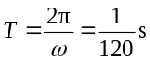，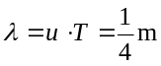。
（2）向正方向传播波动方程为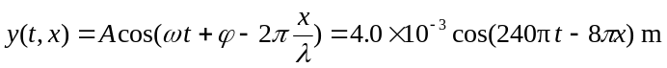
（3）向负方向传播波动方程为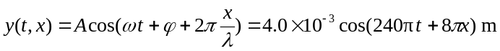
3. （1）把t=2.1和x=0，x=0.1代入波动方程，得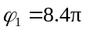，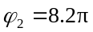 ；
（2）对照波动方程标准形式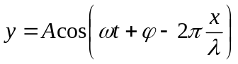，得λ=1m，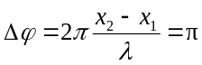；
4．（1）已知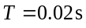，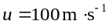
波源在原点，振动规律为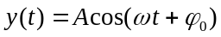 其中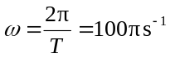，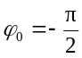
对应的波动表达式为 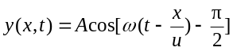
其中波长 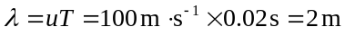
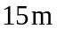处的振动方程为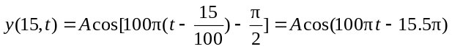 初相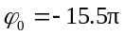
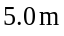处的振动方程为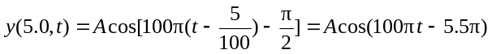 初相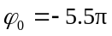
若波源初相取φ_{ο}＝3π／2，则两处质点的初相分别为φ_{1０}＝-13.5π，φ_{2０}＝-3.5π
（2）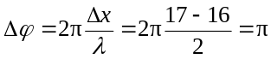

■ 第七章 气体动理论
一.填空题：
1. 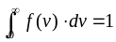 、 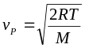 2. 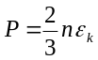、 统计 3. 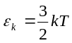 , 分子热运动剧烈程度的量度 、 统计 4. 相同 、 相同 5. 独立坐标数 、 3 、 5 、 6 6. 1:1、16:1
二.选择题：
1.B; 2.A; 3.D; 4.A; 5.A; 6.C; 7.A; 8.C; 9.C
三.计算题：
1．H₂: 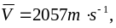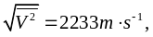 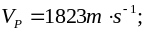
O₂: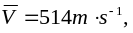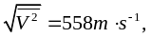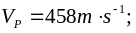
2．（1）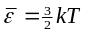 氧气分子的平均平动能 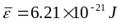； （2）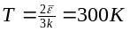
3．(1)Ⅱ曲线为氢分子气体，Ⅰ曲线为氧分子气体。由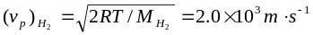
再由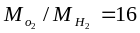，
(2) 由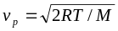得气体温度：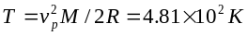

■ 第八章 热力学基础
一.填空题：
1. 略 、 热功转换 、略 、热传导 2. 等温 、绝热 、 内能、 1－T₂/T₁
3.能量转化与守恒定律在热现象中的反映、 Q=ΔE+W、实际热力学过程进行的方向和限度 、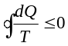
4 .增加、 减少、 增加 5. 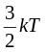、 、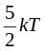 、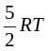、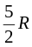、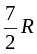 6. 状态 、 温度
二.选择题：
1.B; 2.B; 3 .C; 4.C; 5.C; 6.B; 7.D; 8 .D； 9.A; 10.C.
三.计算题：
1．(1) 等体过程，由热力学第一定律得：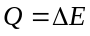
吸热： 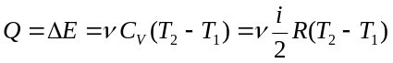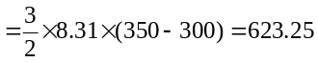 J
对外作功 ： 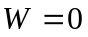
(2) 等压过程
吸热： 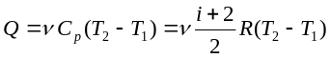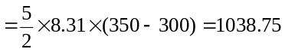
内能： 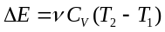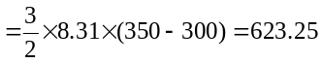
作功：
2．（1）气体内能增量： 先由Q_{p}＝nC_{p}△T 其中C_{p}＝5R/2 C_{v}＝3R/2
△E＝nCv△T＝(3/5) Q_{p}＝7479 J.
（2）气体对外做功： A＝Q_{p}-ΔE=(2/5) Q_{p}＝4986 J .
3．（1）T_{A}＝T_{B}＝546K，Q_{AB}＝3145J，Q_{BC}＝－7940J，Q_{CA}＝5672J，
总吸热Q₁＝Q_{AB}+Q_{CA}＝8817J，（净吸热Q!－Q₂＝877J）.
（2）净功：A＝Q₁－Q₂＝877J；
（3）η＝A/Q₁＝9.9％.
4
过程 | 内能增量△E/J | 做功W/J | 吸热Q/J
A→B | 0 | 50 | 50
B→C | -50 | 50 | 0
C→D | -100 | -50 | -150
D→A | 150 | 0 | 150
ABCDA | 循环效率η = 25%
5. 93.3K

■ 第九章 电荷与真空中的静电场
一.填空题：
1. φ_{e}＝（ q₁＋q₂＋q₃）／ε₀ 、 q₄ 、q₅ ； 2 . 标 、 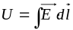(或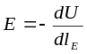) 3.外 、负 、正
二.选择题：
1.D; 2 .B; 3 .B; 4.B; 5.B; 6 .D; 7.C; 8 .D；9 .C 10.B.
三.计算题：
1. 先用高斯定理求各个区域的场强分布，然后利用电势的定义式求各区域的电势分布，亦可用叠加法求E、U分布。
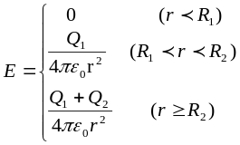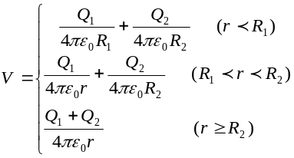
2．用高斯定理和电势定义式求解：
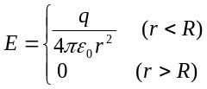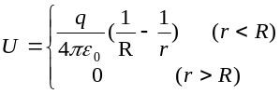
3．用高斯定理求解：
r＜R_{１}： E＝0
R₁≤r≤R₂： E＝σR₁／ε₀r
r＞R₂： E＝σ(R₁－R₂)／ε₀r
4. r＜R： 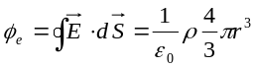 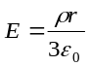 ;
r＞R： 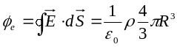 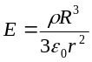

■ 第十一章 恒定电流与真空中的恒定磁场(后半部分)
一.填空题：
1 .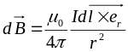 2 .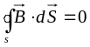 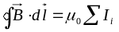 3 .无源有旋场 4 . 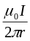
5 . 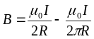 6 . 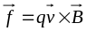 。
二.选择题：
1.C 2.C 3.B 4.D 5.D 6.B 7.B
三.计算题：
1．解：圆柱导体内（r<R）：B = μ_{０}Ir/2πR²
圆柱导体外（r>R）: B = μ_{０}I/2πr²
2．解：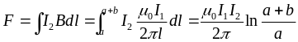

■ 第十五章 波动光学
- 填空题：
1.小 2. 7.60 3 . 半波损失 4 . 3/4 5 . 乘积 、光程 6 . o 、 e
7.利用二向色性物质吸收起偏、 反射和折射起偏 、双折射 8. (1/3)I₀ 9. 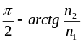
10. 振动方向相同， 频率相同，相位差恒定
二.选择题：
1.B 2.B 3.C 4.B 5.B 6.B 7.B 8.A 9.A 10.B 11.B 12.A
三.计算题：
1. 解：单缝衍射的明纹公式为： 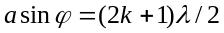
当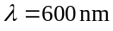时，； 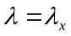时，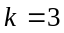
两明条纹重合即角相同，所以有：
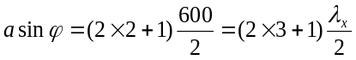 得：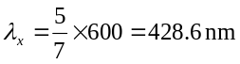
2. 解: 劈尖棱边第0级为暗纹，所以共有27条明纹（27个暗纹间隔）
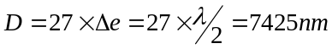
3．解: 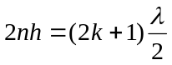 当k=0时 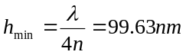
4. 解：由暗纹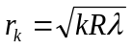 得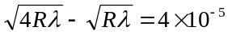 ，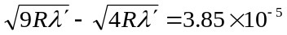
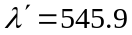 nm
5．解： 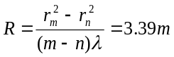
6. 解：（1）由光栅方程得 d＝6000nm，a＝1500nm
（2）令衍射角为90度可得k＝10
即有k＝0、±1、±2、±3、±5、±6、±7、±9。
7.解：由马吕斯定律I＝I₀cos²α求解：
（1）对线偏振光入射，透过第一片后：I＝（3/4）I₀， 透过第二片后：I，＝（3/16）I₀；
（2）对自然光光入射，透过第一片后：I＝（1/2）I₀， 透过第二片后：I，＝（1/8）I₀.
8. 解：设原自然光的光强为I₀ 由马吕斯定律
